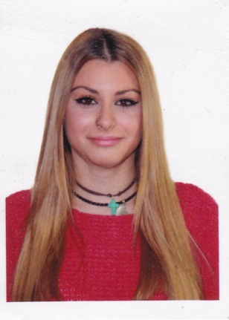
Irene Bermúdez Valero
Calle Virgen de los Dolores 60ª, 1ºC
Tomares, Sevilla, 41940
Teléfono: 662674137
irene_bv97@hotmail.com

Formación Académica:
Educación Segundaria Obligatoria – 2009/2013
IES Néstor Almendros
Tomares, Sevilla

Bachillerato de Ciencias Sociales y Humanidades – 2013/2016
IES Néstor Almendros
Tomares, Sevilla

Grado Superior de Administración y Finanzas – 2016/2018
IES El Majuelo
Ginés, Sevilla

Grado Superior de Asistencia a la Dirección de Empresas- 2018/2019
Escuela Mercantil.
Sevilla, Sevilla.
Experiencia Profesional:
Seis meses – Administrativa/Contable
Enertia Aqua, Tomares Sevilla
- Tareas contables
- Tareas administrativas
- Realización de facturación
- Atención al cliente

Un año – Administrativa
Quirón Salud, Triana Sevilla
- Gestión de llamadas telefónicas
- Recepción
- Atención al cliente
- Tareas administrativas
- Gestión de citas
- Realización de facturación
Informática:

Microsoft Office Word, PowerPoint, Excel, Access.
Programas específicos: ContaPlus, ContaSol, FacturaPlus, FactuSol, SAGE, AHM

Idiomas:

Inglés: Nivel de Bachillerato.
Francés: Nivel de Bachillerato

Otros Datos de Interés:
Carnet de Conducir B1. Vehículo propio. Gran afán de superación, persona proactiva, puntual, trabajadora, eficiente, seria, responsable, amable, educada.

